24.12.2021 г.
Детское объединение: Мир красок
Время по расписанию: пятница 4 группа 15.20 – 15.45, 15.55 – 16.20;
вторник 5 группа 16.30 – 16.55, 17.05 – 17.30
Педагог детского объединения: Аверьянова Наталья Александровна

Дата | Тема | Содержание занятия | Задание | Обратная связь
24.12.2021 г. | Ёлочка. | Здравствуйте!  Обычно дети хотят видеть у себя дома зелёную ёлочку задолго до того, как наступит долгожданный Новый год. И смастерить её копию своими руками – это прекрасная альтернатива. На столе появится маленькая ёлочка, сделанная руками малыша.  Предлагаю два варианта изготовления Ёлочки. Выберите один из вариантов и сделайте. Желаю творческих успехов! Жду фото ваших поделок.  МАХРОВАЯ КОНУСНАЯ ЁЛОЧКА  1.Вырезаем 4 полукруга. Каждый из них меньше предыдущего по диаметру на 2 сантиметра.  2.Склеиваем заготовки в конус и немного надрезаем края по периметру, чтобы получить объём. Махровые края немного загнём.  3.Теперь на самую большую заготовку приклеиваем конус меньшего размера. И так в сторону убывания.  Вот и весь несложный процесс.  ЕЛЬ ИЗ БУМАЖНЫХ КРУГОВ  1.Вырезаем 4 круга. Каждый из них на 1 сантиметр меньше предыдущего.  2.Затнм каждый кружок сворачиваем 3-4 раза пополам.  3.Из бумаги также делаем основу. Можно обмотать зелёной бумагой карандаш или палочку для шашлычков.  4.Нанизываем круглые заготовки на ствол в порядке убывания размера. Между заготовками на основе (стволе) закрепляем маленький кусочек пластилина.  5.Чтобы придать устойчивости, можно ствол насадить в пластилин, воск или винную пробку. | 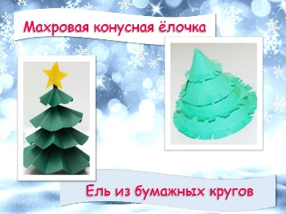  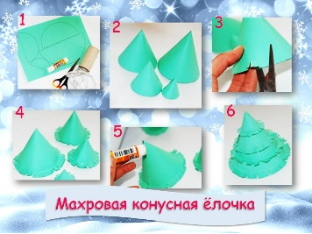  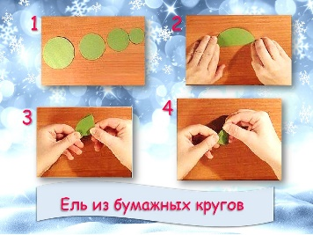  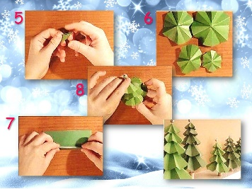  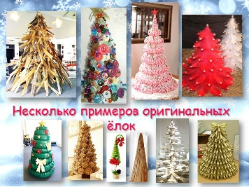 | В комментариях или сообщении:  https://vk.com/club186094931  Представить фото выполненной работы в WhatsApp педагогу ДО

